《西方经济学（宏观部分）：国家级规划教材》
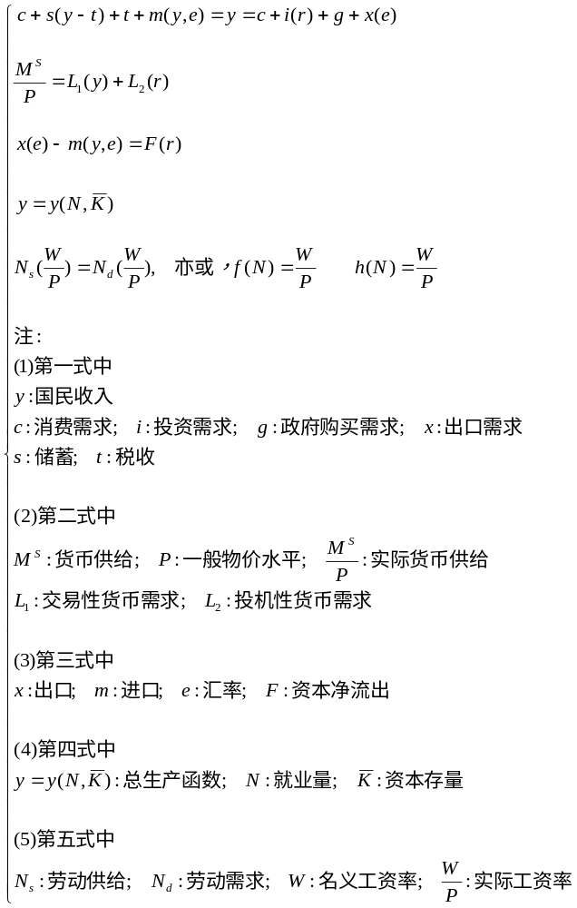

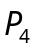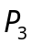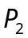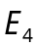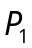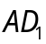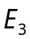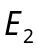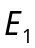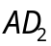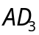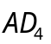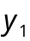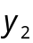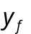

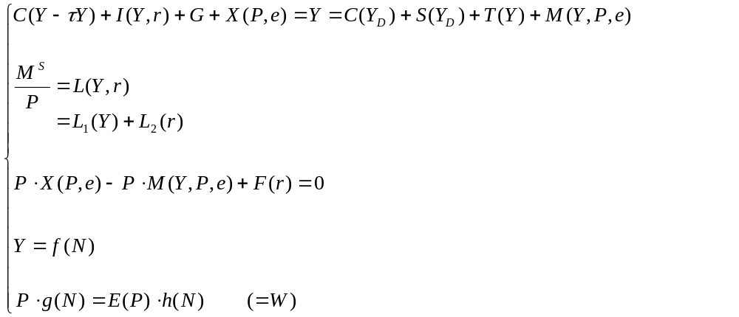
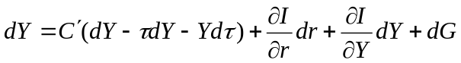
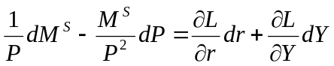
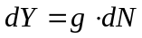

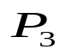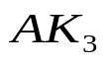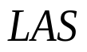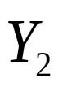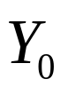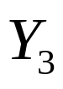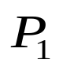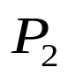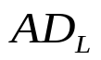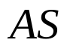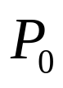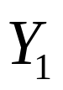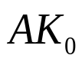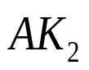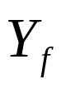
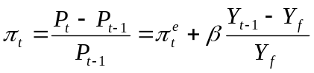

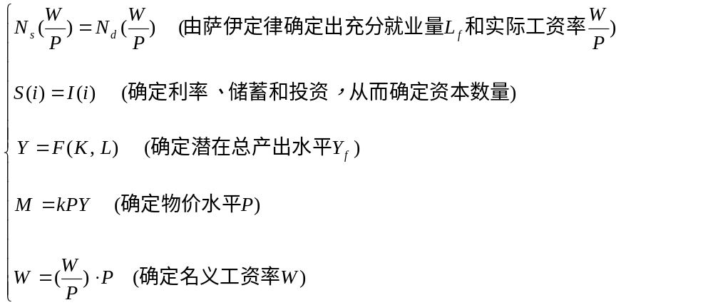

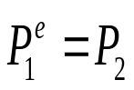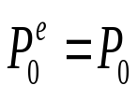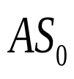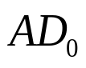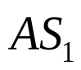
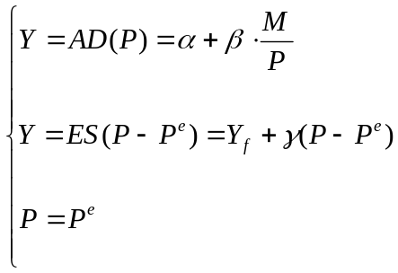
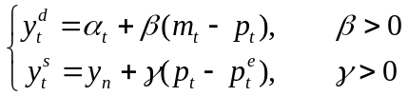

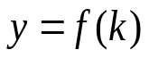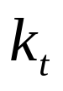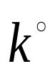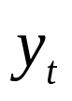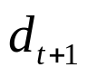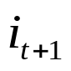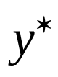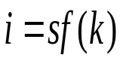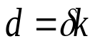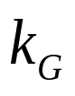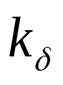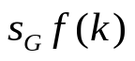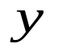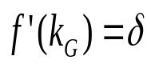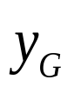
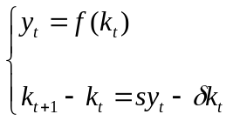

第十二章 国民收入核算
第十三章 简单国民收入决定理论
第十四章 产品市场和货币市场的一般均衡
第十五章 宏观经济政策分析
第十六章 宏观经济政策实践
第十七章 总需求—总供给模型
第十八章 失业与通货膨胀
第十九章 国际经济的基本知识
第二十章 国际经济部门的作用
第二十一章 经济增长和经济周期理论
第二十二章 宏观经济学在目前的争论和共识
第二十三章 西方经济学与中国

第18章 失业与通货膨胀
第一节 失业的描述
第二节 失业的经济学解释
第三节 失业的影响与奥肯定律
第四节 通货膨胀的描述
第五节 通货膨胀的原因
第六节 通货膨胀的经济效应
第七节 失业与通货膨胀的关系—菲利普斯曲线
第八节 结束语

第六节 通货膨胀的经济效应
一、通货膨胀的再分配效应
二、通货膨胀的产出效应

考察通货膨胀的经济效应，也就是要弄清楚通货膨胀的影响。通货膨胀是一个到处扩散其影响的经济过程，每一个公民和经济中的其他经济单位都在某种程度上受到它的影响。这里主要从两方面来考察其效应。

一、通货膨胀的再分配效应
在现实经济中，产出和价格水平是一起变动的，通货膨胀常常伴随有扩大的实际产出。只有在较少的一些场合中，通货膨胀的发生伴随着实际产出的收缩。为了独立地考察价格变动对收入分配的影响，假定实际收入是固定的，然后去研究通货膨胀如何影响分得收入的所有者实际得到的收入的大小。在分析之前，还要区分货币收入和实际收入。货币收入就是一个人所获得的货币数量；而实际收入则是一个消费者用他的货币收入所能买到的物品和劳务的数量。

那么，通货膨胀的再分配效应是怎样的呢？

首先，通货膨胀不利于靠固定的货币收入维持生活的人。对于固定收入阶层来说，其收入是固定的货币数额，落后于上升的物价水平。其实际收入因通货膨胀而减少，他们接受每一元的收入的购买力将随价格的上升而下降。而且，由于他们的货币收入没有变化，因而他们的生活水平必然相应地降低。

哪些人属于固定收入阶层呢？最为明显的就是那些领取救济金、退休金的人，那些工薪阶层、公务员以及靠福利和其他转移支付维持生活的人。他们在相当长时间内所获得的收入是不变的。特别是那些只获得少量救济金的老人，遇到这种经济灾难，更是苦不堪言。他们是通货膨胀的牺牲品。

相反，那些靠变动收入维持生活的人，则会从通货膨胀中得益，这些人的货币收入会走在价格水平和生活费用上涨之前。例如，在扩张中的行业工作并有强大的工会支持的工人就是这样。他们的工资合同中订有工资随生活费用的上涨而提高的条款，或是有强有力的工会代表他们进行谈判，在每个新合同中都能得到大幅度的工资增长。那些从利润中得到收入的企业主也能从通货膨胀中获利，如果产品价格比资源价格上升得快的话，则企业的收益将比它的成本增长的快。

其次，通货膨胀对储蓄者不利。随着价格上涨，存款的实际价值或购买力就会降低。那些口袋中有闲置货币和存款在银行的人受到严重的打击。同样，像保险金、养老金以及其他固定价值的证券财产等，它们本来是作为防患未然和蓄资养老的，在通货膨胀中，其实际价值也会下降。

再次，通货膨胀还可以在债务人和债权人之间发生收入再分配的作用。具体地说，通货膨胀靠牺牲债权人的利益而使债务人获利。假如甲向乙借款1万元，一年后归还，而这段时间内价格水平上升一倍，那么一年后甲归还给乙的1万元相当于借时的一半。这里假定借贷双方没有预期到通货膨胀的影响。但是，如果一旦预期到通货膨胀，则上述的再分配就会改变。

如果借贷的名义利率为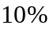，而通货膨胀率为，则实际利率为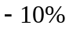。实际利率为名义利率和通货膨胀率的差额，若名义利率为，通货膨胀率为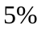，则实际利率为，只要通货膨胀率大于名义利率，则实际利率就是负值。

实际研究表明，第二次世界大战以来，西方国家的通货膨胀从居民户手中把大量再分配的财富带到公共经济部门。原因有两点：第一，政府已经负债累累，而大量的债券是掌握在居民户手中的。也就是说政府是债务人，而居民户是债权人。于是，战后的通货膨胀就经常将财富从居民户那里转移到政府方面。第二，一般政府所得税是累进的。所以，在通货膨胀期间，人们要多缴些税。这不但因为他们的货币收入提高了，而且还由于他们进入较高的纳税级别。因此，要支付他们收入的较大百分比给政府，必然出现这样的收入再分配结果。所以，有些西方经济学家认为，很难希望政府会努力去制止通货膨胀。

最后，还必须补充两点：一是由于居民户往往同时是收入获得者、金融证券的持有者和实际财产（不动产）的所有者，因而通货膨胀对他们的影响可以互相抵消。例如，某家庭既有固定价值的货币资产，如储蓄、债券、保险等，会因通货膨胀而削减其实际价值，但同时这一通货膨胀又会增加他的财富，如增加房产、土地的价值。总之，许多居民同时因通货膨胀得益，又因通货膨胀受损。二是通货膨胀的再分配效应是自发的，它本身并未存心从谁手中拿点收入给其他人。

二、通货膨胀的产出效应
上面，假定国民经济的实际产出固定。而实际上，国民经济的产出水平是随着价格水平的变化而变化的。下面考虑可能出现的三种情况。

第一种情况：随着通货膨胀出现，产出增加。这就是需求拉动的通货膨胀的刺激，促进了产出水平的提高。许多经济学家长期以来坚持这样的看法，即认为温和的或爬行的需求拉动通货膨胀对产出和就业将有扩大的效应。假设总需求增加，经济复苏，造成一定程度的需求拉动的通货膨胀。在这种情况下，产品的价格会跑到工资和其他资源的价格前面，由此而增加了企业的利润。利润的增加就会刺激企业扩大生产，从而减少失业，从而产生减少失业。增加国民产出的效果。这种情况意味着通货膨胀的再分配后果会由更多的就业、增加产出所获得的收益所抵消。例如，对于一个失业工人来说，如果他惟有在通货膨胀条件之下才能得到就业机会，显然，这受益于通货膨胀。
==========================================
凯恩斯主义经济学（三部门）：
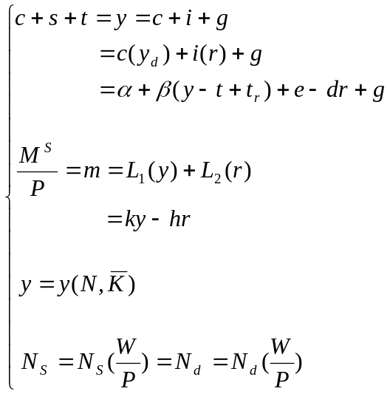

==========================================

第二种情况：成本推动通货膨胀引致失业。这里讲的是由通货膨胀引起的产出和就业的下降。假定在原总需求水平下，经济实现了充分就业和物价的稳定。如果发生成本推动通货膨胀，则原来总需求所能购买的实际产品的数量将会减少。也就是说，当成本推动的压力抬高物价水平时，既定的总需求只能在市场上支持一个较小的实际产出。所以，实际产出会下降，失业会上升。美国20世纪70年代的情况就证实了这一点。1973年末，石油输出国组织把石油价格翻了两番，成本推动通货膨胀的后果使1973-1975年的物价水平迅速上升，与此同时，美国失业率从1973年不到上升到1975年的世界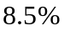。

第三种情况：超级通货膨胀（hyperinflation）导致经济崩溃。首先，随着价格持续上升，居民户和企业会产生通货膨胀预期，即估计物价会再度升高。这样，人们就不会让自己的储蓄和现行的收入贬值，而宁愿在价格上升前把它花掉，从而产生过度的消费购买。这样，储蓄和投资都会减少，使经济增长率下降。第二，随着通货膨胀而来的生活费用的上升，劳动者会要求提高工资，不但会要求增加工资以抵消过去价格水平的上升，而且要求补偿下次工资谈判前可以预料到的通货膨胀带来的损失。于是企业增加生产和扩大就业的积极性就会逐渐丧失。第三，企业在通货膨胀率上升时会力求增加存货，以便在稍后按高价出售以增加利润，这种通货膨胀预期除了会鼓励企业增加存货外，还可能鼓励企业增加新设备。然而，企业这些行为到无法筹措到必需的资金（增加存货和购买设备都需要资金）时就会停止，银行会在适当时机拒绝继续为企业扩大信贷，银行利率也会上升，企业得到贷款会越来越难。企业被迫要减少存货，生产就会收缩。第四，当出现恶性通货膨胀时，情况会变得更糟。当人们完全丧失对货币的信心时，货币就再不能执行它作为交换手段和储藏手段的职能。这时，任何一个有理智的人将不愿再花精力去从事财富的生产和正当的经营，而会把更多的精力用在如何尽快把钱花出去，或进行种种投机活动。等价交换的正常买卖，经济合同的签订和履行，经营单位的经济核算，以及银行的结算和信贷活动等等，都无法再实现，市场经济机制也无法再正常运行。别说经济增长，大规模的经济混乱也不可避免了。
==========================================
凯恩斯主义经济学（三部门）：

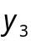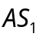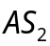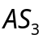
图18-5 成本推动通货膨胀
==========================================

